大型直流电炉冶炼钛渣时的处理选矿试验研究

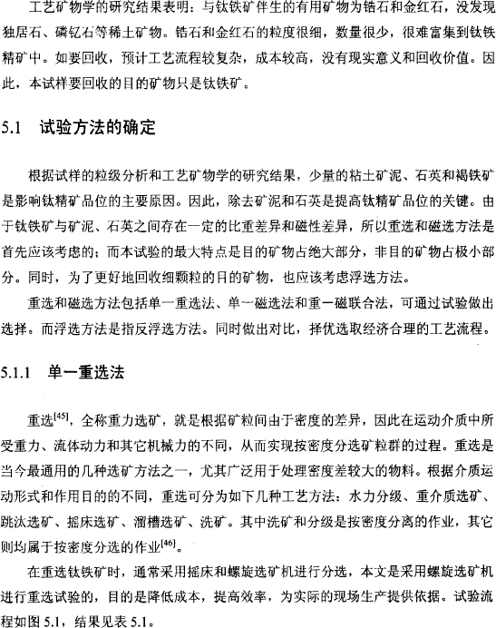

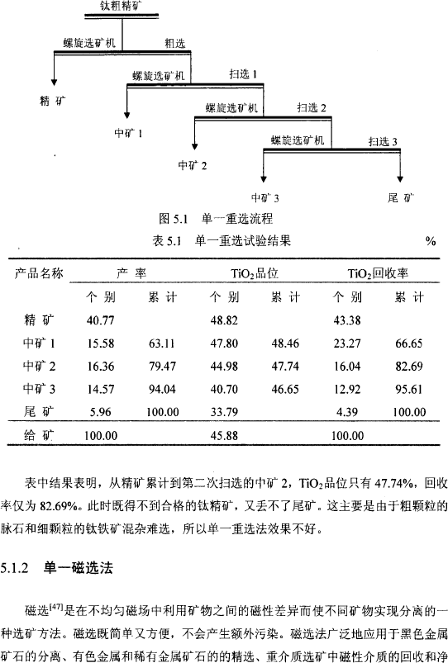

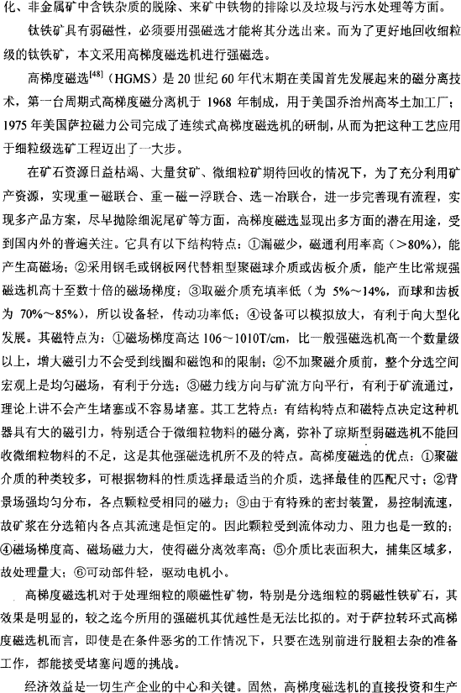

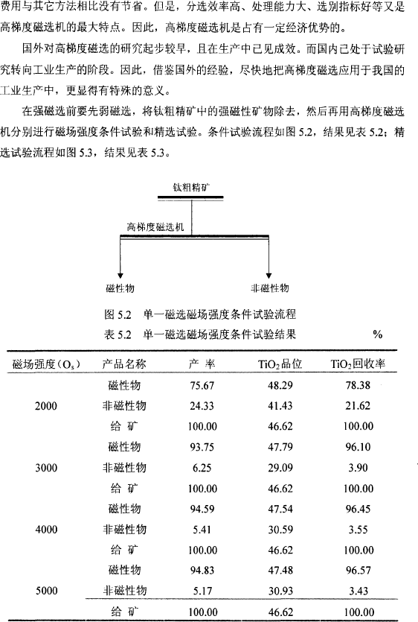

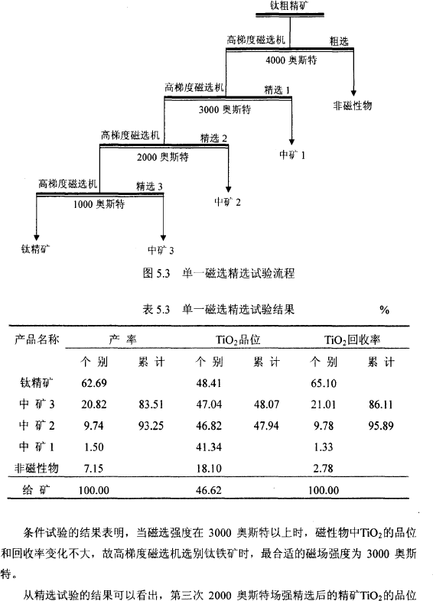

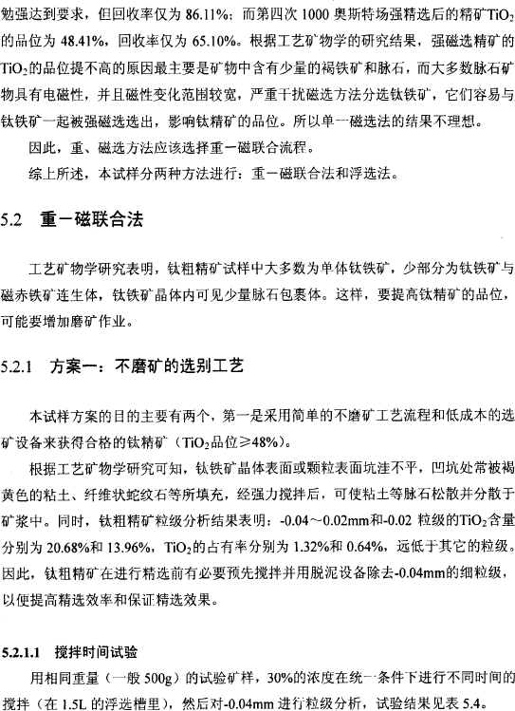

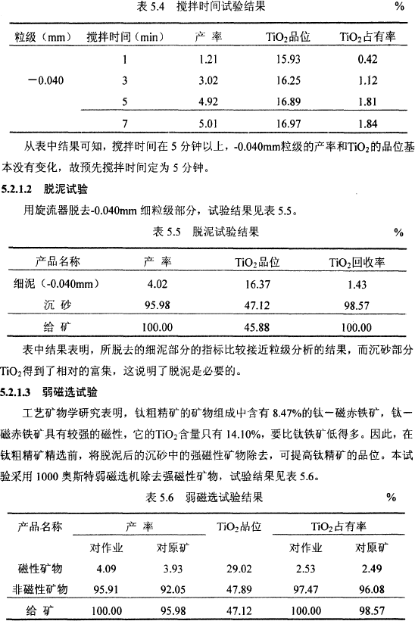

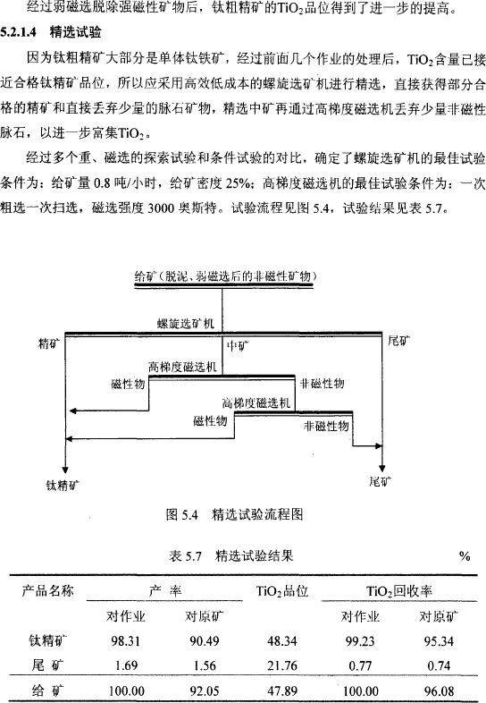

试验结果表明，按上述的不磨矿工艺流程进行秸选，可获得合格的钦精矿，且桥 选作业回收率高达 99.23%。因此，不陪矿工艺流程是伙得合格钦稍矿最简单、最合理的方案．

      - 方案一 工艺的全流程
方案一 工艺的全流程见图 5.5。

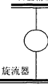仗祖精矿

搅拌 5min

沉砂 溢流

磁性物
弱磁选
I,
非磁

1000奥斯特

秸矿
强磁性矿物
嫘旋选矿机
尾矿

高梯度磁选机磁性物1 300 0 奥斯特 1扎 磁

窝 梯度磁选 机磁性物 1 3000 奥斯特 l 非磁

钦稍矿 尾 矿

图 5.5 方案一工艺的全流程图
      - 试验结果和产品考查
试验结果和产品考考查分别见表5.8、5.9、5.10.

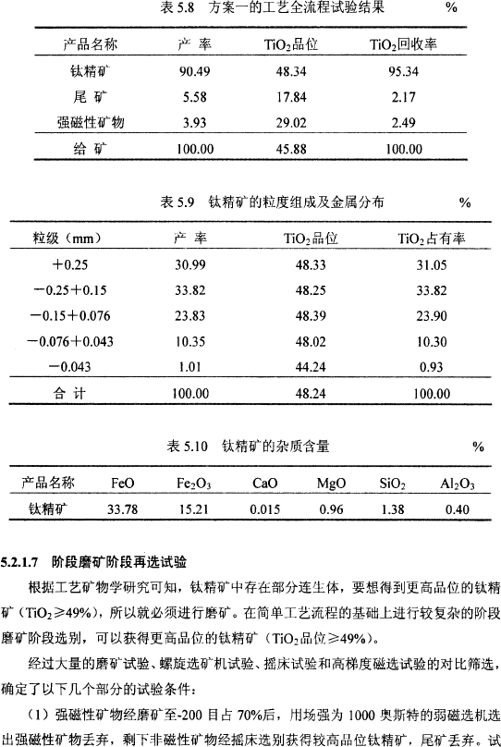

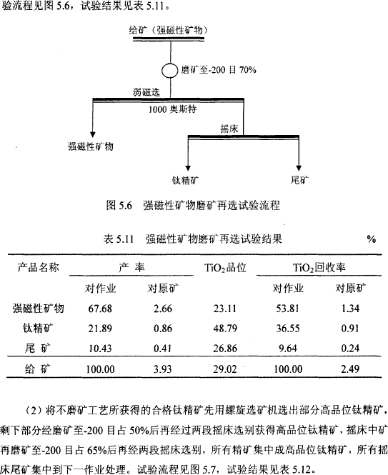

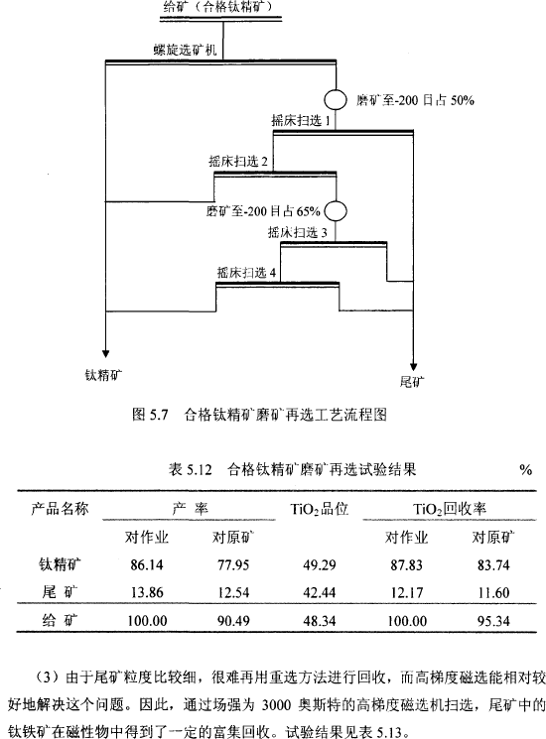

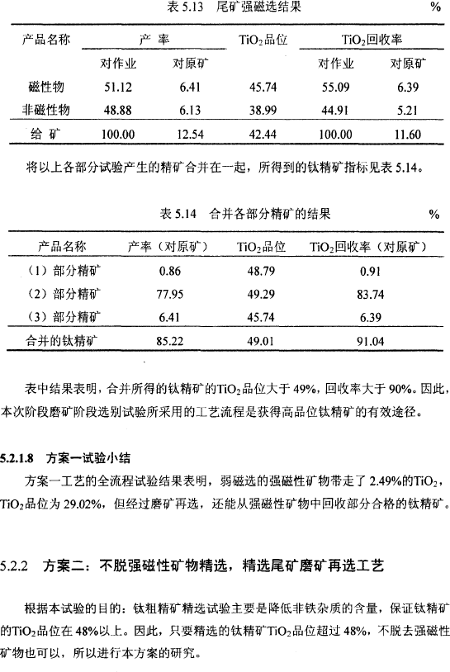

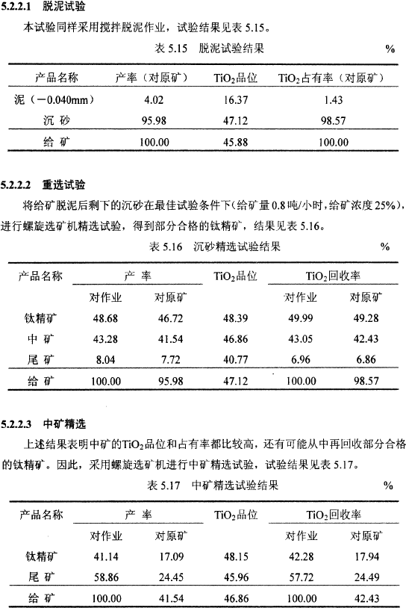

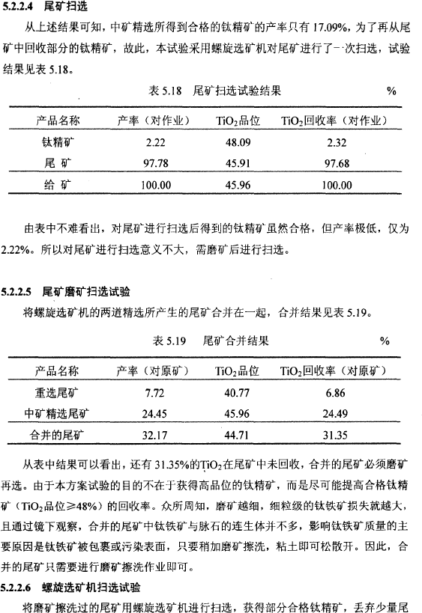

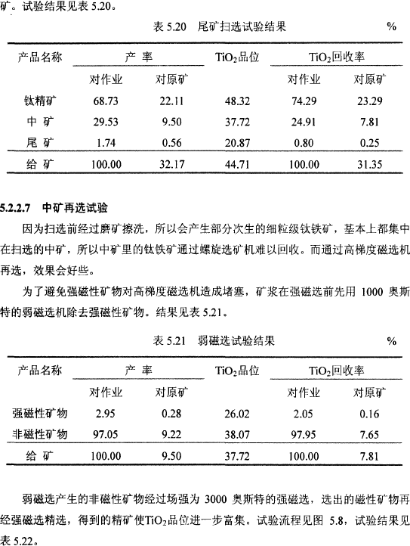

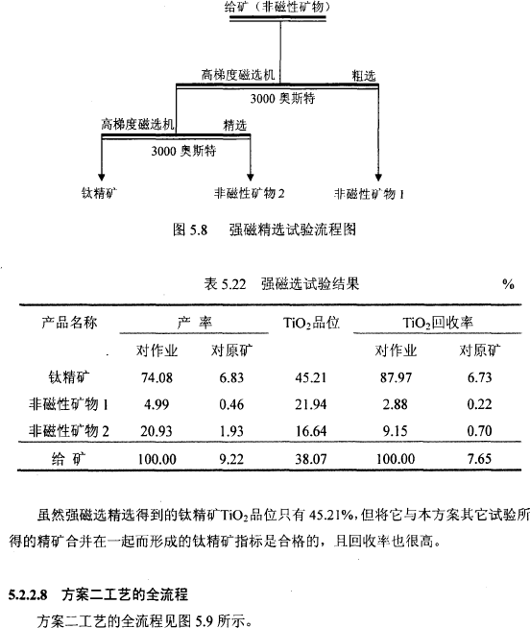

仗租桥矿

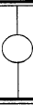投 扞 5min

旋流器
沉砂 泥

螺旋选矿机
桥矿 尾矿
中矿

螺旋选矿机
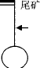桥矿

棒胫椋沈

跺旋远矿机
稍矿 尼矿
中矿

扎磁
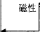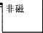强磁选
磁性
3000 奥斯特
强磁选
3000 奥斯特
非磁
弱磁选
磁性
1000 奥斯特

尾矿
认符矿

图 5.9 方案二的工艺全流程图

以上内容仅为本文档的试下载部分，为可阅读页数的一半内容。如要下载或阅读全文，请访问：https://d.book118.com/047026131055006025

